Оренбургский Государственный Педагогический Университет

Кафедра общей физики и методики преподавания физики

Курсовая работа

«Двойные звезды»

Выполнил: студентка 3 курса

физико-математического

факультета

Косарева Е.В.

Проверил:

Беляев И.П.

Оренбург 2005г.

**Содержание**

Введение--------------------------------------------------------------------3

1.Типы двойных звезд и методы их изучения----------------------8

2.Обмен веществом в тесных двойных системах------------------19

3.Характерные примеры двойных звезд-----------------------------21

Заключение----------------------------------------------------------------23

Литература-----------------------------------------------------------------25

**Введение.**

*Вопрос о спутниках звёзд останется нерешённым до тех пор, пока кто-нибудь, владеющий искусством производить необычайно точные наблюдения, не откроет их.*

*И.Кеплер. 1610 г.*

Внутри огромной звездной системы - Галактики многие звезды объединены в системы меньшей численности. Каждая из этих меньших систем может рассматриваться как коллективный член Галактики. Самые маленькие коллективные члены Галактики - это двойные и кратные звезды.

Двойные звезды весьма часто встречаются в природе, поэтому их изучение существенно как для выяснения природы самих звезд, так и для изучения проблем происхождения и эволюции звезд. Двойные звезды не являются редкостью; наоборот, одиночные звезды не входящие в состав двойных систем (или кратных) скорее исключение, чем правило.

В середине XVII в. были обнаружены звезды, которые, ничем не отличаясь от других звезд при наблюдениях невооруженным глазом, в телескоп представляются в виде двойных или даже кратных (т. е. тройных или четверных) звезд. Однако впервые серьезное внимание на такие звезды обратил лишь Вильям Гершель, который в 1784 г. составил каталог, содержащий данные наблюдений около 700 двойных и кратных звезд. В. Гершель, основываясь на ряде своих наблюдений одних и тех же двойных звезд, а также на более старых наблюдениях, установил со всей очевидностью наличие орбитальных движений (т. е. движений по орбитам вокруг общего центра масс) у нескольких двойных звезд. Это открытие Гершеля было первым в истории астрономии фактом, показавшим распространение закона всемирного тяготения за пределы солнечной системы (1803 г.).

В. Я. Струве впервые произвел точные измерения расстояний между компонентами двойных звезд и направлений линий, соединяющих компоненты. Он наблюдал свыше 2600 двойных звезд и почти в 100 случаях обнаружил у них орбитальные движения. Каталоги и многочисленные наблюдения двойных звезд В. Я. Струве и его сына О. В. Струве до сих пор имеют огромную ценность.

В последние годы исследование их особенно привлекает ученых, ведь новые звезды, некоторые типы вспыхивающих звезд, источники космического рентгеновского излучения оказались компонентами двойных звезд. Среди 30 ближайших к нам звезд 13 входят в состав двойных и тройных систем.[6,12]

Данная курсовая работа является небольшим пособием для изучения двойных звезд. Цель работы - прежде всего, ознакомиться с основными понятиями связанными с двойными звездами (ДЗ), рассмотреть процессы в ДЗ,

Двойные звезды — пары звезд, связанные в одну систему силами тяготения. Компоненты таких систем описывают свои орбиты вокруг общего центра масс. Существуют тройные, четверные звезды; их называют, кратны ми звездами.

В зависимости от размеров и расположения орбит в пространстве, а также от расстояния от нас двойные звезды изучают разными методами, их наблюдения ведут с помощью различных инструментов.[1]

Существуют разные двойные звезды: бывают две похожие звезды в паре, а бывают разные (как правило, это красный гигант и белый карлик). Но, вне зависимости от их типа, эти звезды наиболее хорошо поддаются изучению: для них, в отличие от обычных звезд, анализируя их взаимодействие можно выяснить почти все параметры, включая массу, форму орбит и даже примерно выяснить характеристики близко расположенных к ним звезд. Как правило, эти звезды имеют несколько вытянутую форму вследствие взаимного притяжения. Много таких звезд открыл и изучил в начале нашего века русский астроном С. Н. Блажко. Примерно половина всех звезд нашей Галактики принадлежит к двойным системам, так что двойные звезды, вращающиеся по орбитам одна вокруг другой, явление весьма распространенное.



Рис. 1. Орбита звезды альфа Центавра.

Принадлежность к двойной системе очень сильно влияет на всю жизнь звезды, особенно когда напарники находятся близко друг к другу. Потоки вещества, устремляющиеся от одной звезды на другую, приводят к драматическим вспышкам, таким, как взрывы новых и сверхновых звезд.

Двойные звезды удерживаются вместе взаимным тяготением. Обе звезды двойной системы вращаются по эллиптическим орбитам вокруг некоторой точки, лежащей между ними и называемой центром гравитации этих звезд. Это можно представить себе как точки опоры, если вообразить звезды сидящими на детских качелях: каждая на своем конце доски, положенной на бревно. Чем дальше звезды друг от друга, тем дольше длятся их пути по орбитам. Большинство двойных звезд (или просто – двойных) слишком близки друг к другу, чтобы их можно было различить по отдельности даже в самые мощные телескопы. Если расстояние между партнерами достаточно велико, орбитальный период может измеряться годами, а иногда целым столетием или даже больше.

Как правило, двойные звезды на небе обнаруживаются визуально (первая и них была открыта еще древними арабами) по изменению видимого блеска и близкому нахождению друг к другу. Иногда бывает, что две звезды случайно видны рядом, а на самом деле находятся на значительном расстоянии и не имеют общего центра тяжести (т.е. оптически двойные звезды), однако, это встречается довольно редко.

Также, когда одна из звезд не видна, можно определить что звезда двойная по траектории: траектория видимой звезды будет не прямая, а извилистая; причем по характеристикам этой траектории можно вычислить вторую звезду, как, например, это было в случае с Сириусом.

Если какая-нибудь звезда совершает на небе регулярные колебания, это означает, что у нее есть невидимый партнер. Тогда говорят, что это астрометрическая двойная звезда, обнаруженная с помощью измерений ее положения. Спектроскопические двойные звезды обнаруживают по изменениям и особым характеристикам их спектров, спектр обыкновенной звезды, вроде Солнца, подобен непрерывной радуге, пересеченной многочисленными узкими нелями – так называемыми линиями поглощения. Точные цвета, на которых расположены эти линии, изменяются, если звезда движется к нам или от нас. Это явление называется эффектом Доплера. Когда звезды двойной системы движутся по своим орбитам, они попеременно то приближаются к нам, то удаляются. В результате линии их спектров перемещаются на некотором участке радуги. Такие подвижные линии спектра говорят о том, что звезда двойная. Если оба участника двойной системы имеют примерно одинаковый блеск, в спектре можно увидеть два набора линий. Если одна из звезд гораздо ярче другой, ее свет будет доминировать, но регулярное смещение спектральных линий все равно выдаст ее истинную двойную природу.

Нередко двойственность тесных пар звёзд можно выявить, изучая периодические изменения их блеска.

Измерение скоростей звезд двойной системы и применение закона тяготения представляют собой важный метод определения масс звезд. Изучение двойных звезд – это единственный прямой способ вычисления звездных масс. Тем не менее, в каждом конкретном случае не так просто получить точный ответ.[3]

Оказалось, что массы у звезд различны. Некоторые из них по массе уступают Солнцу, а другие превосходят его. При этом для всех звезд, в том числе и для Солнца, выполняется условие - чем больше светимость звезды, т. е. чем больше звезда излучает в единицу времени энергии в пространство, тем больше и ее масса. Вдвое большей массе соответствует приблизительно вдесятеро большая светимость, так что различие в светимостях у звезд гораздо большее, чем различие в массах.[2]

Измерения двойных звезд состоит в определении полярных координат спутнива по отношению к главной звезде, принятой за начало отсчета. В астрономии существует большое количество приборов для измерения двойных звезд: микрометры (нитяные, микрометры со звездой сравнения, звездные интерферометры, микрометры двойного изображения, интерференционные микрометры, работающие в режиме полуволны). Также для наблюдения двойных звезд пользуются методом лунных покрытий и методом фотоэлектрического сканирования изображения.[9]

**1.Типы двойных звезд и методы их изучения.**

Двойные звезды носят название *визуально-двойных*, если их двойственность может быть замечена при непосредственных наблюдениях в телескоп (а в редких случаях и невооруженным глазом, например: ξ и g Большой Медведицы, находящиеся друг от друга на расстоянии около 12'). В результате работ ряда наблюдателей (среди которых видную роль сыграли работы астрономов Пулковской обсерватории) в каталоги к настоящему времени занесено около 40 000 визуально-двойных звезд.

Применение спектрального анализа привело к открытию в 1889 г. звезд с переменными лучевыми скоростями (линии в спектрах этих звезд периодически смещаются по принципу Доплера – Физо). Изучение этого явления показало, что каждая из таких звезд представляет собой двойную систему, компоненты которой настолько близки друг к другу, что их не удается рассмотреть в отдельности даже при помощи наиболее мощных телескопов. Такие звезды получили название *спектрально-двойных*.

Еще задолго до открытия спектрально-двойных звезд внимание астрономов привлекла звезда Алголь (β Персея), замечательная правильным наступлением периодов, в течение которых ее блеск уменьшается более чем втрое, а затем снова увеличивается до прежней величины. Изменение блеска Алголя было замечено в 1669 г., а в 1782 г., т. е. более чем 100 лет спустя, глухонемой юноша – любитель астрономии Джон Гудрайк – высказал остроумную догадку, что блеск Алголя изменяется вследствие затмения его темным спутником. Предположение это в дальнейшем получило полное подтверждение. В настоящее время известно почти 2,5 тыс. звезд, блеск которых периодически изменяется по тем же причинам, что и у Алголя. Эти звезды были названы звездами типа Алголя. Они составляют большую часть так называемых *затменно-двойных* звезд.

Таким образом, известно три типа двойных звезд: *визуально-двойные, спектрально-двойные и затменно-двойные.* Изучение звезд, входящих в каждый из этих типов, имеет очень важное значение уже потому, что до сих пор только двойные звезды (и, конечно, Солнце) служат источником наших знаний о звездных массах. [6,12]

С эволюционной точки зрения ДЗ делят на тесные и широкие. Тесными двойными называют системы, в которых компоненты на некотором этапе жизни способны обмениваться веществом. А у широких двойных систем расстояние между компонентами так велико, что они не оказывают друг на друга иного влияния, кроме гравитационного. [10]

**1.1.Физические и оптические визуально-двойные звезды.**

Двойные звезды, у которых обнаружено орбитальное движение обоих компонентов вокруг общего центра масс, называются *физическими двойными*; звезды, у которых наблюдаемая близость компонентов происходит оттого, что эти компоненты, находясь на совершенно различных от нас расстояниях, расположены почти в точности по одному лучу зрения, называются *оптическими двойными*. В некоторых случаях взаимное линейное расстояние между компонентами физической двойной звезды настолько велико (например, третий компонент звезды Капелла из созвездия Возничего, находящийся на расстоянии 12' от двух ярких компонентов), что их орбитальные движения происходят чрезвычайно медленно. В таком случае судить о том, представляет ли данная двойная звезда физическую или оптическую двойную, можно на основе сравнения собственных движений ее компонентов. Если эти собственные движения близки друг к другу и по величине, и по направлению, значит, двойная звезда физическая, в противном случае–оптическая.

Орбитальное движение физических двойных звезд можно изучать, определяя изменение экваториальных координат обоих компонентов, происходящее с течением времени. Для этой цели можно пользоваться так называемыми абсолютными методами, так и дифференциальными методами. Однако проще и точнее можно изучать относительное движение компонентов. С этой целью один из компонентов (обычно более яркий, называемый главной звездой) принимают за неподвижный и изучают относительное движение другого компонента (менее яркого, называемого спутником). При этом с помощью окулярного микрометра или по фотографическому снимку измеряют две величины: расстояние между компонентами, обозначаемое буквой *р.* и выражаемое в секундах дуги, так называемый позиционный угол *Θ* между направлением от главной звезды к северному полюсу мира и линией, соединяющей главную звезду со спутником. Угол *Θ* отсчитывается от направления к полюсу мира против хода часовой стрелки от 0 до 360°.

Если повторять такие измерения одной и той же двойной звезды спустя достаточно продолжительные промежутки времени, можно, получив ряд положений спутника относительно главной звезды, определить сначала видимую, а затем и истинную орбиты спутника.

Некоторые из двойных звезд чрезвычайно красивы вследствие резкого различия в окраске компонентов. Так, у двойной звезды *γ* Андромеды главная звезда оранжевая, а спутник голубой. У двойной *η* Кассиопеи главная звезда желтая, а спутник пурпуровый и т. п. Такая разница в окраске объясняется главным образом причинами физиологического характера (контрастностью) и лишь отчасти зависит от действительного различия цвета компонентов.

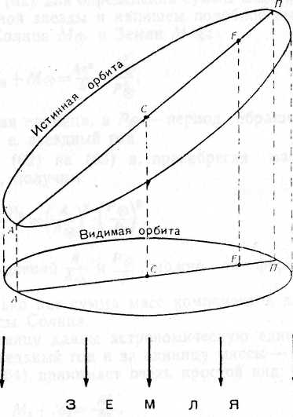

**Рис. 2.** Видимая и истинная орбиты визуально-двойной звезды

Видимые орбиты, спутников визуально-двойных звезд всегда имеют форму эллипса (рис. 2). Однако главная звезда обычно оказывается не в фокусе такого эллипса. Происходит это вследствие того, что истинная орбита спутника рассматривается земным наблюдателем наискось и видимая орбита представляет собой ее проекцию на плоскость, перпендикулярную к лучу зрения. И только в тех редких случаях, когда эта плоскость совпадает с плоскостью истинной орбиты, видимая и истинная орбиты тоже совпадают и главная звезда оказывается в фокусе видимой орбиты спутника.

Построив видимую орбиту, можно определить истинную орбиту. Для этого обычно находят следующие 7 элементов истинной орбиты: *T* – период обращения, выраженный в годах; *t* – момент прохождения спутника через периастр (ближайшую к главной звезде точку истинной орбиты); *е* – эксцентриситет; *а* – большую полуось орбиты, выраженную в секундах дуги; *i*–наклонение орбиты, т.е. угол наклона плоскости орбиты к плоскости, перпендикулярной лучу зрения;  – позиционный угол одного из узлов орбиты, т. е. тех двух ее точек, в которых она пересекает плоскость, проходящую через главную звезду и перпендикулярную лучу зрения (обычно берется тот позиционный угол, который меньше 180°); *ω* – угол в плоскости орбиты от узла до периастра, считаемый в направлении движения спутника. [4,11]

Значительно сложнее обстоит дело с определением орбит кратных звезд в тех случаях, когда три (или более) компонента находятся друг от друга на сравнительно небольших расстояниях, и приходится, таким образом, иметь дело с задачей трех тел.

Третий закон Кеплера в форме, полученной Ньютоном для случая движения спутника относительно центрального тела, дает следующее выражение для суммы масс центрального тела и спутника:

, (1.1)



где *k2* – гравитационная постоянная, *a* – большая полуось орбиты спутника, а *T* – период его обращения.

Применим выражение для определения суммы масс компонентов визуально-двойной звезды и напишем подобное выражение для суммы масс Солнца и Земли :



, (1.2)



где – астрономическая единица, а – период обращения Земли вокруг Солнца, т. е. звездный год.



Разделим выражение (1.1) на (1.2), пренебрегая массой Земли из-за ее малости, получим:

. (1.3)



Зная величину отношений и , можно по формуле (1.3) вычислить, во сколько раз сумма масс компонентов двойной звезды больше массы Солнца.



Если принять за единицу длины астрономическую единицу, за единицу времени – звездный год (время полного оборота Земли вокруг Солнца) и за единицу массы – массу Солнца, выражение принимает очень простой вид:

. (1.4)



Период *Т* является одним из семи элементов истинной орбиты, а большая полуось *а* связана следующим очевидным соотношением с большой полуосью истинной орбиты , выраженной в секундах дуги и с параллаксом *π*:



. (1.5)



Если за единицу длины принять астрономическую единицу, то

. (1.6)



Таким образом, будем ли мы для вычисления масс пользоваться формулами или более простыми формулами в обоих случаях, кроме элементов орбиты и *Т*, необходимо знать также и параллакс звезды *π*.



1.2.Спектрально-двойные звезды.

Звезды, двойственность которых устанавливается лишь на основании спектральных наблюдений, называются *спектрально – двойными.*

Характер и причина изменения спектров спектрально-двойных звезд объясняются рис.3. Если очень близкие компоненты двойной звезды, движущиеся вокруг общего центра масс, мало отличаются друг от друга по спектру и по блеску, то в спектре такой звезды должно наблюдаться периодически повторяющееся раздвоение спектральных линий.

Если один компонент занимает положение А1*,* а другой – положение В1*,* то оба они будут двигаться под прямым углом к лучу зрения, направленному к наблюдателю, и раздвоения спектральных линии не получится. Но если компоненты занимают положение А2 и В2, то компонент А - движется к наблюдателю, а компонент В – от наблюдателя и раздвоение спектральных линий наблюдаться будет, так как у первого компонента спектральные линии сместятся к фиолетовому концу спектра, а у второго – к красному концу. Затем при дальнейшем движении компонентов раздвоение спектральных линий постепенно исчезнет (оба компонента будут опять двигаться под прямым углом к лучу зрения) и снова повторится, когда компонент А будет двигаться от наблюдателя, а компонент В – к наблюдателю. Таким образом, спектральные линии компонентов А и В будут колебаться около некоторых средних своих положений, при которых они будут совпадать и которые соответствуют лучевой скорости центра масс системы.

В случае же, если один из компонентов значительно уступает по блеску другому (правая часть рис. 3), раздвоение спектральных линий наблюдаться не будет (из-за слабости спектра спутника), но линии спектра главной звезды колебаться будут так же, как и в первом случае.

**Рис. 3.** Объяснение изменений в спектрах спектраль­но-двойных звезд

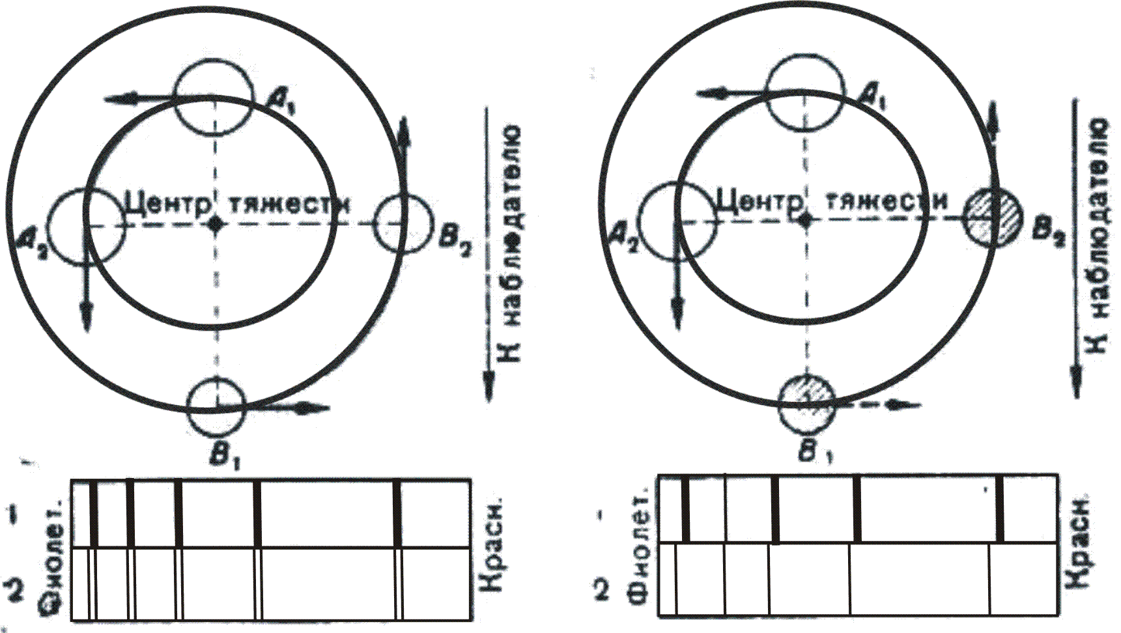

Периоды изменений, происходящих в спектрах спектрально-двойных звезд, очевидно, являющиеся и периодами их обращения, бывают весьма различны. Наиболее короткий из известных периодов 2,4Ч (*γ* Малой Медведицы), а наиболее длинные – десятки лет.

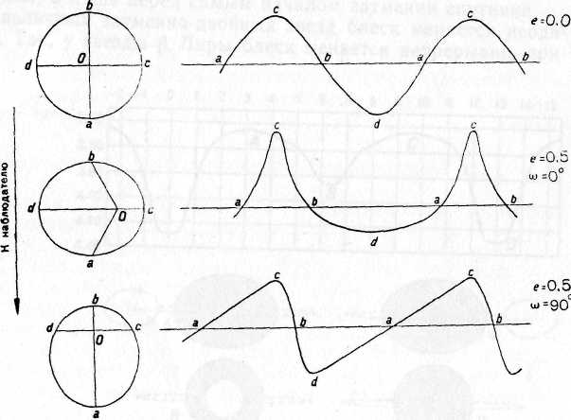

**Рис. 4.** Зависимость кривых лучевых скоростей от элементов орбит спектрально-двойных звезд

Для определения элементов орбиты какой-либо спектрально-двойной звезды необходимо иметь достаточно большое количество спектрограмм этой звезды, дающих возможность построить так называемую кривую лучевых скоростей. При построении этой кривой по оси абсцисс откладывается время, а по оси ординат – лучевые скорости. Форма кривой лучевых скоростей зависит только от двух элементов – эксцентриситета *е* и угла *ω*, определяющего положение периастра. Характерные образцы кривых лучевых скоростей для некоторых частных значений *е* и *ω* изображены на рисунке 4. Положение горизонтальной прямой у всех кривых этого рисунка соответствует лучевой скорости, которую компоненты имеют при своем движении под прямым углом к лучу зрения (т.е., иными словами, лучевой скорости центра масс системы).

Независимо от применяемого способа из числа элементов орбит спектрально-двойных звезд могут быть определены только *ω*, , *Т* и *t*. Совершенно нельзя определить позиционный угол и нельзя определить в отдельности наклонение *i* плоскости орбиты и большую полуось *а*, так как одни и те же лучевые скорости могут получиться при движении звезды по орбитам с различными наклонениями и соответственно большими различными полуосями. [4,5,12]



**1.3.Затменно-двойные звезды.**

*Затменными переменными* называются неразрешимые в телескопы тесные пары звезд, видимая звездная величина которых меняется вследствие периодически наступающих для земного наблюдателя затмений одного компонента системы другим. В этом случае звезда с большей светимостью называется главной, а с меньшей – спутником. Типичными примерами звезд этого типа являются звезды Алголь (*β* Персея) и *β* Лиры. Вследствие регулярно происходящих затмений главной звезды спутником, а также спутника главной звездой суммарная видимая звездная величина затменных переменных звезд меняется периодически.

Разность звездных величин в минимуме и максимуме называется амплитудой, а промежуток времени между двумя последовательными максимумами или минимумами – периодом переменности. У Алголя, например, период переменности равен 2d20h49m, а у *β* Лиры– 12d21h48m. По характеру кривой блеска затменной переменной звезды можно найти элементы орбиты одной звезды относительно другой, относительные размеры компонентов, а в некоторых случаях даже получить представление об их форме.

На рис. 5 показаны кривые блеска некоторых затменных переменных звезд вместе с полученными на их основании схемами движения компонентов. На всех кривых заметны два минимума: глубокий (главный, соответствующий затмению главной звезды спутником), и слабый (вторичный), возникающий, когда главная звезда затмевает спутник.

На основании детального изучения кривых блеска можно получить следующие данные о компонентах затменных переменных звезд:

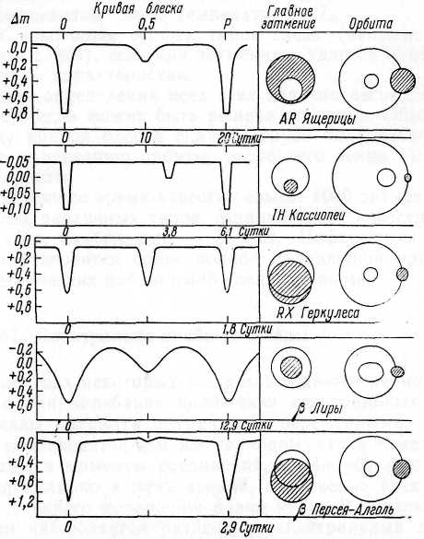

**Рис. 5.** Кривые блеска затменных переменных звезд и схематическое положе­ние звезд во время затмения.

1. Характер затмений (частное, полное или центральное) определяется наклонением *i* и размерами звезд. Когда *i* = 90°, затмение центральное, как у *β* Лиры (рис. 5). В тех случаях, когда диск одной звезды полностью перекрывается диском другой, соответствующие области кривой блеска имеют характерные плоские участки (как у IH Кассиопеи), что говорит о постоянстве общего потока излучения системы в течение некоторого времени, пока меньшая звезда проходит перед или за диском большей. В случае только частных затмений минимумы острые (как у RX Геркулеса или *β* Персея).

2. На основании продолжительности минимумов находят радиусы компонентов *R1* и *R2*, выраженные в долях большой полуоси орбиты, так как продолжительность затмения пропорциональна диаметрам звезд.

3. Если затмение полное, то по отношению глубин минимумов можно найти отношение светимостей, а при известных радиусах,– также и отношение эффективных температур компонентов.

4. Наклон кривой блеска, иногда наблюдаемый между минимумами, позволяет количественно оценить эффект отражения одной звездой излучения другой, как, например, у *β* Персея.

5. Плавное изменение кривой блеска, как, например, у *β* Лиры, говорит об эллипсоидальности звезд, вызванной приливным воздействием очень близких компонентов двойных звезд. В этом случае по форме кривой блеска можно установить форму звезд.

6. Детальный ход кривой блеска в минимумах иногда позволяет судить о законе потемнения диска звезды к краю. Выявить этот эффект, как правило, очень трудно. Однако это единственный имеющийся в настоящее время метод изучения распределения яркости по дискам звезд.

В итоге на основании вида кривой блеска затменной переменной звезды в принципе можно определить следующие элементы и характеристики системы: *i* – наклонение орбиты; *Т* – период; – эпоху главного минимума; *е* – эксцентриситет орбиты; *ω* – долготу периастра; *R1*и *R2* – радиусы компонентов, выраженные в долях большой полуоси; для звезд типа *β* Лиры – эксцентриситеты эллипсоидов, представляющих форму звезд; *L1/L2* – отношение светимостей компонентов или их температур .



В настоящее время известно свыше 4000 затменных переменных звезд различных типов. Минимальный известный период – около часа, наибольший – 57 лет. Информация о затменных звездах становится более полной и надежной при дополнении фотометрических наблюдений спектральными. [5,7].

**2.Обмен веществом в тесных двойных системах.**

Если две звезды образуют тесную систему, такую, что расстояние между звездами сравнимо с их радиусами, взаимодействие звезд-партнеров не ограничивается только тем, что они вращаются вокруг общего центра масс. В такой системе возможно перетекание вещества с одной звезды на другую под действием гравитационного притяжения.

В такой системе взаимные силы тяготения стремятся растянуть каждую из них, придать ей форму груши. Если тяготение достаточно сильно, наступает критический момент, когда вещество начинает утекать с одной звезды и падать на другую. Вокруг этих двух звезд имеется некоторая область в форме трехмерной восьмерки, поверхность которой представляет собой критическую границу. Эти две грушеобразные фигуры, каждая вокруг своей звезды, называются полостями Роша. Эти полости должны, очевидно, соприкасаться в одной точке на линии, соединяющей центры звезд: в ней сила тяготения отсутствует, ибо одна звезда создает в ней силу тяготения, точно такую же по величине, что и другая, по противоположную по направлению (рис.7).

Для этой точки тоже есть специальное название – внутренняя точка Лагранжа (по имени другого французского ученого, знаменитого математика и механика XVIII – начала XIX вв.). Если массы звезд одинаковы, то точка Лагранжа лежит посередине между ними; если массы разные, то она, естественно, ближе к менее массивной звезде, так как полость Роша тем обширнее, чем больше масса звезды.[8]

**Рис. 7.** Двойная система звезд. 1, 2 — полости Роша,   
3 — внутренняя точка Лагранжа.

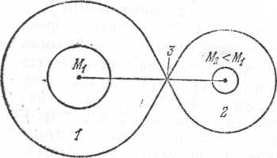

Если одна из звезд вырастает настолько, что заполняет свою полость Роша, то вещество с нее устремляется на другую звезду в той точке, где полости соприкасаются. Часто звездный материал не опускается прямо на звезду, а сначала закручивается вихрем, образуя так называемый аккреционный диск. Если обе звезды настолько расширились, что заполнили свои полости Роша, то возникает контактная двойная звезда. Материал обеих звезд перемешивается и сливается в шар вокруг двух звездных ядер. Поскольку, в конечном счете, все звезды разбухают, превращаясь в гиганты, а многие звезды являются двойными, то взаимодействующие двойные системы – явление нередкое. Звезда переливается через край. Одним из поразительных результатов переноса массы в двойных звездах является так называемая вспышка новой. Одна звезда расширяется так, что заполняет свою полость Роша; это означает раздувание наружных слоев звезды до того момента, когда ее материал начнет захватываться другой звездой, подчиняясь ее тяготению. Эта вторая звезда – белый карлик. Внезапно блеск увеличивается примерно на десять звездных величин – вспыхивает новая. Происходит не что иное, как гигантский выброс энергии за очень короткое время, мощный ядерный взрыв на поверхности белого карлика. Когда материал с раздувшейся звезды устремляется к карлику, давление в низвергающемся потоке материи резко возрастает, а температура под новым слоем увеличивается до миллиона градусов. Наблюдались случаи, когда через десятки или сотни лет вспышки новых повторялись. Другие взрывы наблюдались лишь однажды, но они могут повториться через тысячи лет. На звездах иного типа происходят менее драматические вспышки – карликовые новые, – повторяющиеся через дни и месяцы. Когда ядерное топливо звезды оказывается израсходованным и в ее глубинах прекращается выработка энергии, звезда начинает сжиматься к центру. Сила тяготения, направленная внутрь, больше не уравновешивается выталкивающей силой горячего газа.

Дальнейшее развитие событий зависит от массы сжимающегося материала. Если эта масса не превосходит солнечную более чем в 1,4 раза, звезда стабилизируется, становясь белым карликом. Катастрофического сжатия не происходит благодаря основному свойству электронов. Существует такая степень сжатия, при которой они начинают отталкиваться, хотя никакого источника тепловой энергии уже нет.[3]

Обмен веществом между звездами возможен двумя путями: либо «звездный ветер» проникает из полости Роша «своей» звезды в полость Роша звезды-компаньона. Либо одна из звезд переполняет свою полость Роша.[8]

3.**Характерные примеры двойных звезд**

**α Центавра.**

α Центавра состоит из двух звезд — α Центавра А и α Центавра В. α Центавра А имеет параметры, почти аналогичные параметрам Солнца: Спектральный класс G, температура около 6000 K и такую же массу и плотность. α Центавра В имеет массу на 15% меньше, спектральный класс K5, температуру 4000 K, диаметр 3/4 солнечного, эксцентриситет (степень вытянутости эллипса, равная отношению расстояния от фокуса до центра к длине большей полуоси, т.е. эксцентриситет окружности равен 0 – 0,51). Период обращения – 78,8 года, большая полуось – 23,3 а. е., плоскость орбиты наклонена к лучу зрения под углом 11, центр тяжести системы приближается к нам со скоростью 22 км/c , поперечная скорость 23 км/c, т.е. общая скорость направлена к нам под углом 45o и составляет 31 км/c.

## Сириус.

Сириус, как и α Центавра, тоже состоит из двух звезд – А и В, однако в отличие от неё обе звезды имеют спектральный класс A (A-A0, B-A7) и, следовательно, значительно большую температуру (A-10000 K, B- 8000 K). Масса Сириуса А – 2,5Mсолнца, Сириуса В – 0,96Mсолнца. Следовательно, поверхности одинаковой площади излучают у этих звезд одинаковое кол-во энергии, но по светимости спутник в 10 000 раз слабее, чем Сириус. Значит, его радиус меньше в 100 раз, т.е. он почти такой же, как Земля. Между тем масса у него почти такая же, как и у Солнца. Следовательно, белый карлик имеет огромную плотность - около 10 59 0 кг/м 53 0. Существование газа такой плотности было объяснено таким образом: обычно предел плотности ставит размер атомов, являющихся системами, состоящими из ядра и электронной оболочки. При очень высокой температуре в недрах звезд и при полной ионизации атомов их ядра и электроны становятся независимыми друг от друга. При колоссальном давление вышележащих слоев это "крошево" из частиц может быть сжато гораздо сильнее, чем нейтральный газ. Теоретически допускается возможность существования при некоторых условиях звезд с плотностью, равной плотности атомных ядер. При исследовании Сириуса, даже зная о существовании спутника, его долго не могли обнаружить из-за того, что его плотность в 75 тысяч раз больше, чем у Сириуса А, а следовательно, размер и светимость ≈ в 10 тысяч раз меньше. Это связано с тем, что атомы Сириуса B находятся в полностью ионизированном состоянии, а свет, как известно, излучается только при переходе электрона с орбиты на орбиту. [3]

# Заключение.

# В окрестностях Солнца более 3000 звезд, среди них около половины - двойные звезды всех типов. Есть все основания считать, что статистические закономерности, установленные с помощью двойных звезд в окрестностях Солнца, должны выполняться также и в Галактике в целом или в той ее части, где нет структурных особенностей.Анализируя характеристики двойных звезд, астрономы уже в XIX веке убедились, что видимое относительное движение компонент совершается по эллипсу и удовлетворяет закону площадей, то есть происходит в согласии с законами Кеплера, откуда следует, что обращение в системах двойных звезд подчиняется закону всемирного тяготения Ньютона, так как законы Кеплера, как доказал еще сам Ньютон, являются следствием единого закона тяготения. Этот вывод не был неожиданным для астрономов ХIХ века, которые уже убедились в правильности закона тяготения в процессе создания стройной теории движений планет Солнечной системы. Перед астрономами открылась реальная возможность "взвешивать" звезды, то есть определять их массы, опираясь только на закон Ньютона и наблюдения. Для решения поставленной задачи достаточно было определить из наблюдений период обращения двойной звезды P и большую полуось ее орбитального эллипса a.

# Успехи, достигнутые астрономами в области определения орбит и параллаксов близких двойных звезд, позволили получить надежные оценки масс для большого количества звезд и даже вывести некоторые статистические зависимости.

* Важнейшие из этих данных следующие. Массы 90% звезд заключены в пределах от 0,4 до 2,0 массы Солнца. Массы звезд не могут быть ни слишком большие (например, больше массы Солнца в 100 раз), ни слишком малые (например, 1/100 солнечной).
* Компоненты двойных звезд чаще бывают представлены звездами одной светимости и одного спектрального класса, но бывают и сильные различия. Есть веские основания считать, что компоненты двойной звезды сформировались одновременно и в дальнейшем эволюционировали параллельно, оставаясь в системе.
* Масса звезды в момент ее формирования является важнейшим параметром, определяющим ее последующую эволюцию.

Данные выводы, сформулированные на основе большого опыта изучений двойных звезд, могут рассматриваться как данные наблюдений и служить материалом для обобщений и развития теорий. Особенно ценны эти данные для создания теорий внутреннего строения звезд и теорий эволюции звезд. В этом и состоит главное значение наблюдений двойных звезд в астрономии.

**Литература:**

# 1.http://www.astronet.sai.msu.ru

2.http://www.Galactis.freenet.uz

3.http://www.referat.2000.bizforum.ru

4.Бакулин П.И., Кононович Э.В., Мороз В.И. Курс общей астрономии. – М.: Наука, 1983. - 560с.

5.Гуревин Л.Э., Чернин А.Д. Происхождение Галактик и звезд. – М.: Наука, 1983. - 192с.

6.Гурштейн А.А. Известные тайны неба: книга для учащихся. – М.: Просвещение, 1984. – 272с.

7.Дагаев М.М., Демин В.Г., Климин И.А., Чаругин В.М. Астрономия: учебное пособие для студентов физмата. – М.: Просвещение. 1983. – 384с.

8.Каплан С.А. Физика звезд. М.: Наука. 1977. – 208с.

9.Куто П. Наблюдение визуально-двойных звезд; Пер. с фр. А.М.Черепащука. – М.:Мир, 1981. – 238с.

10.Сурдин В.Г. Рождение звезд: Учебно-научная монография. М.: УРСС. 1997. – 208с.

11.Шакура Н.И., Постнов К.А. Ультратестные двойные звезды // Земля и Вселенная. 1987. - №3. - С. 24-30.

12.Энциклопедия для детей. Астрономия. М.: Аванта 2003. Т.8.